Корпорация «Парус»

Руководство пользователя.
Регистр медицинских и фармацевтических работников.
V1.3

Оглавление
Оглавление 2
1 Авторизация в системе 4
2 Настройка системы перед загрузкой данных 4
3 Описание интерфейса 5
3.1 Элементы рабочего окна 5
3.2 Действия со столбцами (колонками) 6
3.3 Выбор нескольких записей 6
3.4 Описание действий контекстного меню 7
3.5 Печать пользовательских отчетов 9
3.6 Запуск пользовательских процедур 10
3.7 Работа со словарями 10
4 Подразделения 11
4.1 Создание нового подразделения 12
4.2 Редактирование подразделения 14
4.3 Удаление подразделения 15
5 Штатные должности 15
5.1 Добавление новой штатной должности (по подразделениям) 16
5.2 Ввод количества ставок 17
5.3 Редактирование штатных должностей. 18
5.4 Удаление штатных должностей. 18
5.5 Выверка штатного расписания 18
6 Сотрудники 19
6.1 Добавление нового сотрудника организации. 20
6.2 Заполнение спецификаций сотрудника 22
6.2.1 Адреса сотрудника 22
6.2.2 Специальность по диплому 23
6.2.3 Послевузовское образование 25
6.2.4 Повышение квалификации 26
6.2.5 Переподготовка 27
6.2.6 Квалификационная категория 28
6.2.7 Специальность по сертификату специалиста 29
6.2.8 Паспортные данные 29
6.2.9 Награды 30
6.2.10 Дети, не достигшие 16-летнего возраста 31
6.2.11 Наличие автомобиля 31
6.2.12 Трудовая деятельность 31
6.2.13 Трудовая деятельность в медицинской организации 32
6.2.14 Отпуска 32
6.2.15 Командировки 32
7 Штат 33
7.1 Прием на основную должность (основное исполнение) 33
7.2 Совместительство и совмещение (неосновные исполнения) 34
7.3 Изменение количества ставок, исполняемых сотрудником 35
7.4 Перевод сотрудника на другую должность 35
7.5 Состояния исполнения (невыплаты) 36
7.6 Увольнение сотрудника 37
7.7 Исправление исполнения 38
8 Обработка данных, загруженных из Федерального регистра медработников. 38
8.1 Печать протокола загрузки из ФРМР 38
8.2 Обработка протокола загрузки. 39
8.3 Слияние подразделений 39
8.4 Слияние штатных должностей 39
9 Проверка полноты сведений для Федерального регистра медработников. 40
10 Расширения РМР для кадрового учета 41
10.1 Приказы 41
10.1.1 Добавление приказа 41
10.1.2 Особенности различных видов приказов 43
10.1.3 Печать приказов 43
10.1.4 Отработка приказа 44
10.1.5 Снятие отработки 45
10.1.6 Удаление приказа (пункта приказа) 45
11 Перечень изменений 45

Авторизация в системе

- Запустить клиентское приложение «Система управления Парус 8.5.6.1» с ярлыка на рабочем столе;
- Ввести учетные данные:

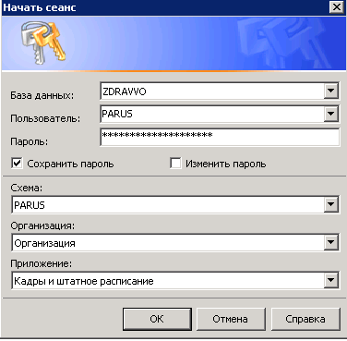

Настройка системы перед загрузкой данных
- Перед загрузкой из ФРМР необходимо:
  - В разделе Учет – Подразделения создать подразделение, соответствующее учреждению.
  - В разделе Учет – Сотрудники создать каталог, соответствующий учреждению
  - В разделе Учет – Штатные должности – По каталогам создать каталог, соответствующий учреждению.
  - В разделе Учет – Штат выполнить фиктивное действие «Принять» (ПКМ – Принять на панели «Сотрудники») с тем, чтобы открылась структура каталогов, где необходимо добавить каталог, соответствующий учреждению.
  - В разделе Словари – Контрагенты добавить каталог, подчиненный каталогу учреждения, в который будут записываться сотрудники. Рекомендуемое название – «Сотрудники [далее название учреждения]».
- Файл – Сервис – Параметры – Штатные должности. Присвоить параметру 701 (Префикс номера штатной должности) значение, соответствующее учреждению. Рекомендуемое значение – мнемокод контрагента-учреждения.
- Файл – Сервис – Параметры – Сотрудники. Установить параметры:
  - 1160 (Работодатель сотрудника) – Выбрать из списка контрагент-учреждение
  - 700 (Префикс табельного номера сотрудника) – значение, соответствующее учреждению. Рекомендуемое значение – мнемокод контрагента-учреждения.
- Файл – Сервис – Параметры – Исполнения должностей. Установить параметры:
  - 702 (Префикс номера исполнения) - значение, соответствующее учреждению. Рекомендуемое значение – мнемокод контрагента-учреждения.
  - 1149 (Каталог исполнений должностей (госслужба)) – выбрать каталог, соответствующий учреждению).
- Файл – Сервис – Параметры – Контрагенты. Установить параметр 1242 (Каталог контрагентов) - выбрать каталог для контрагентов-сотрудников (начинается на «Сотрудники…»).
- Файл – Сервис – Параметры – Прогноз. Соответствие словарей. Установить параметр 1330 (Страна в типе персонального документа) – «РФ».
- Файл – Сервис – Параметры – Штатные подразделения. Установить параметр 1147 (Проверять уникальность наименования) на значение «В рамках принадлежности».
- Файл – Сервис – Параметры – Юридические лица. Присвоить параметру 597 (Юридическое лицо) значение, соответствующее учреждению.
- Файл – Сервис – Параметры – Приказы. Установить параметр 1465 (Дополнить уникальность номера документа) в значение «Принадлежность и год»
- Файл – Сервис – Параметры – Приказы. В случае необходимости определить параметр 819 (Префикс номера приказа)
- Файл – Сервис – Параметры. Установить настройку 620 (Горячая клавиша для вызова пункта меню "Входные документы"), нажав F11
- Файл – Сервис – Параметры. Установить настройку 619 (Горячая клавиша для вызова пункта меню "Выходные документы"), нажав F12

Описание интерфейса

Элементы рабочего окна
Главное меню

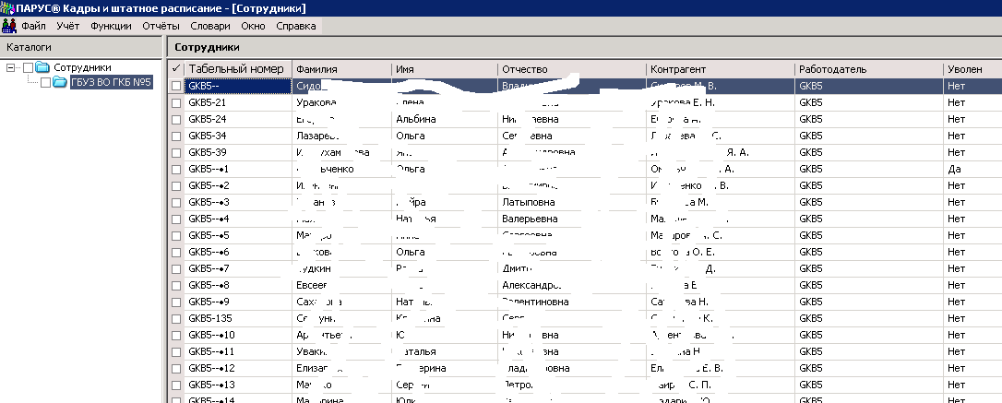
Панель каталогов или узлов иерархии
Наименование активного раздела (в данный момент «Сотрудники»)
Содержимое раздела (выборка, «грид»)
Заголовки колонок

Действия со столбцами (колонками)
- Столбцы выборки можно менять местами. Для этого нажмите и держите левую кнопку мыши (далее ЛКМ) на заголовке столбца, который хотите переместить, и перемещайте колонку в нужное положение.
- Изменение ширины колонки. Поместите указатель мыши на разделитель между колонками, пока не появится значок <-||->. Нажмите и удерживайте ЛКМ, перемещайте курсор мыши вправо-влево, добиваясь нужной ширины столбца.
- Сортировка по колонкам. Нажимая однократно на заголовок столбца, мы переключаем режимы сортировки по этому столбцу, о чем свидетельствует пиктограмма справа от заголовка:
  - Стрелка вверх – режим «По возрастанию»
  - Стрелка вниз – режим «По убыванию»
  - Отсутствие стрелки – режим «Без сортировки»
Возможна сортировка по нескольким столбцам. Для этого нажимайте ЛКМ на заголовках по очереди с нажатой клавишей CTRL.
- Ненужные колонки можно отключить, нажав правую кнопку мыши (ПКМ) в основном гриде – Настройки и в открывшемся окне убрать соответствующие галочки:
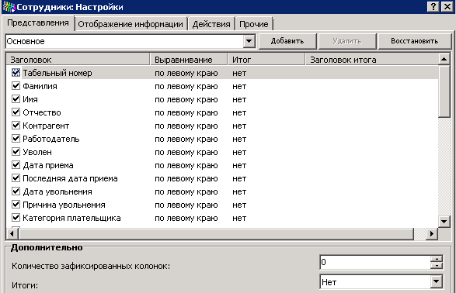

Выбор нескольких записей
Можно пометить несколько записей для выполнения над ними какого-либо массового действия:
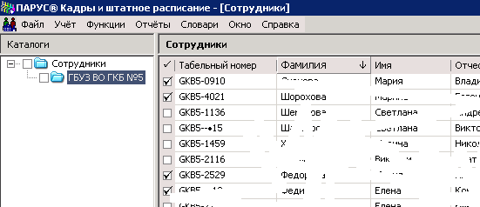

Помечать записи удобно пробелом. Пометить все – «+» на цифровой клавиатуре, разметить все – «-» на цифровой клавиатуре, инвертировать выделение – «*» на цифровой клавиатуре.

Описание действий контекстного меню

Меню доступных действий открывается по нажатию на записи ПКМ, например:
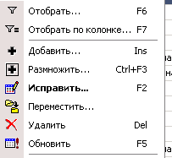

Типовые действия:

- - Кнопка отбора. Открывает форму отбора, если она доступна в разделе. (Не путать с отбором по колонкам). Например:
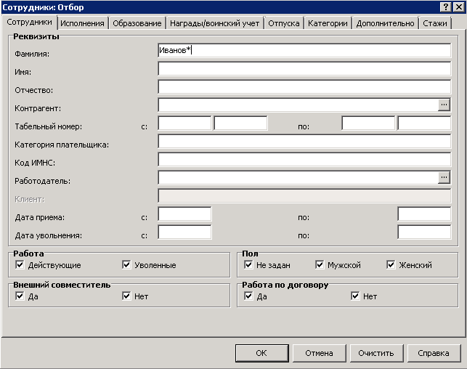
Будут отобраны все Ивановы. Можно использовать символы подстановки:
«*» - любое количество любых символов;
«?» - любой один символ.
Регистр имеет значение. Сброс отбора – кнопка «Очистить»

- - Отрывает форму для отбора по активной колонке.
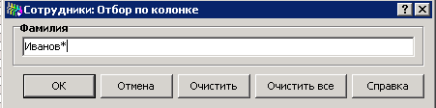
Будут отобраны все Ивановы. Можно использовать символы подстановки:
«*» - любое количество любых символов;
«?» - любой один символ.
Регистр имеет значение. Заголовки столбцов, по которым есть отбор, отображаются синим цветом.
Для сброса отбора – кнопки «Очистить» и «Очистить все»

- Вызывает форму добавления новой позиции раздела, например, нового сотрудника.
- Вызывает форму добавления новой позиции раздела, причем с заполненными полями, как у размножаемой записи. Удобно, если необходимо создать запись на основе существующей с незначительными изменениями.
- Пункт есть в тех разделах, где есть деление по каталогам или узлам иерархии. Позволяет переместить записи из одного каталога в другой.
- Удаление помеченных записей или, если записи не помечены, активной записи.
- Обновляет отображение текущего раздела.
- Вызывает перечень доступных в разделе расширений (пользовательских отчетов и пользовательских процедур).
- Вызывает меню экспорта-импорта
- Вызывает меню настройки отображения раздела
- вызывает окно настройки отображения раздела

Печать пользовательских отчетов
В некоторых разделах возможна печать отчетов. Для этого предусмотрено контекстное меню ПКМ-Расширения-Пользовательские отчеты. Если выбрать этот пункт, то высветится набор доступных к печати отчетов. Необходимо выбрать нужный и подтвердить выбор нажатием кнопки «ОК». Например:

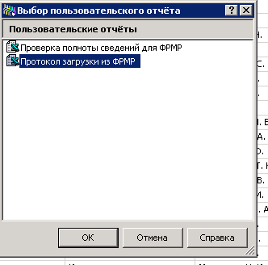

Откроется форма задания начальных параметров отчета.
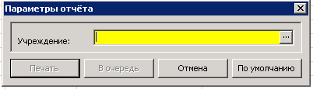
При необходимости заполняем. Нажимаем «Печать». Ожидаем некоторое время, отчет отрывается:
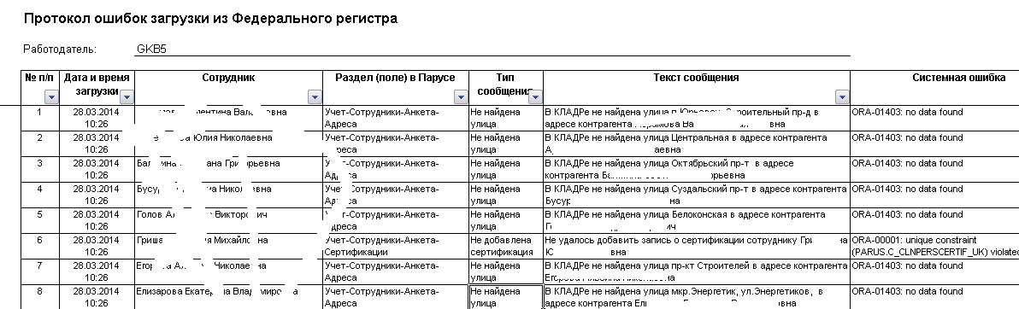

Запуск пользовательских процедур
Для облегчения рутинных действий в некоторых разделах предусмотрены так называемые пользовательские процедуры. Запуск их производится в контекстном меню ПКМ-Расширения-Пользовательские процедуры. Если выбрать этот пункт, то высветится набор доступных к выполнению пользовательских процедур. Необходимо выбрать нужную и подтвердить выбор нажатием ОК. Например:
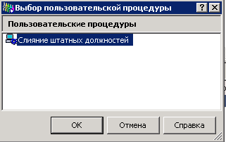
Далее по аналогии с пользовательскими отчетами необходимо заполнить параметры процедуры, нажать ОК и ожидать отработку процедуры.

Работа со словарями
Во многих формах производится выбор значений из словарей. О том, что поле заполняется из словаря, говорит наличие кнопки справа от поля. Например:
Нажав кнопку, попадаем в связанный с полем словарь:
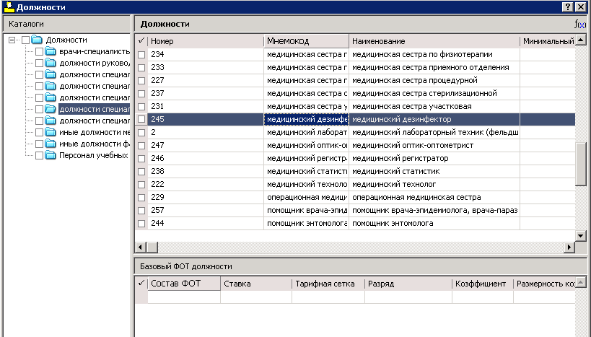
Выбираем нужное нам значение. Можно воспользоваться отбором по колонке «Наименование»:
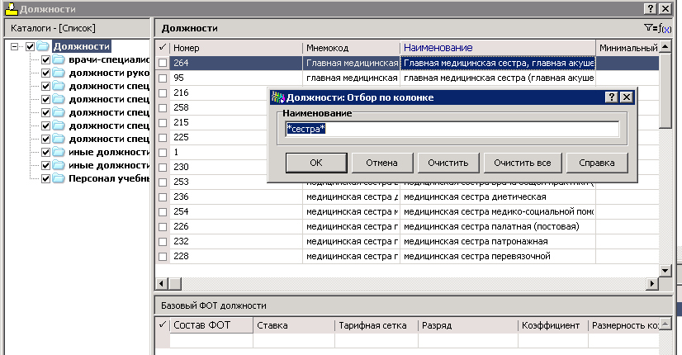
ВАЖНО!
Чтобы сделать полную выборку по всем каталогам, на верхнем каталоге нажать ПКМ и выбрать «Список»

Отменить полную выборку – Снять все отметки

Получим:

Подразделения

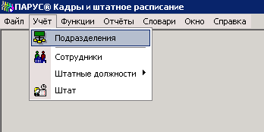

В этом разделе создается и редактируется структура подразделений организации:
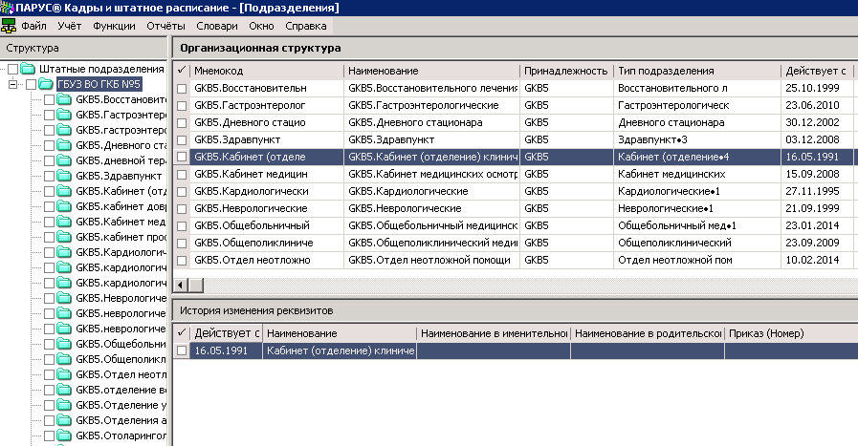
Дерево подразделений.
Характеристики подразделений

Создание нового подразделения

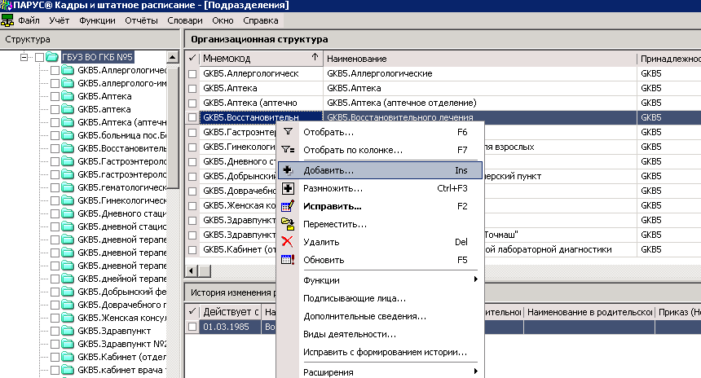
1. На панели «Структура» встать на свою головную организацию
2. На панели «Организационная структура» нажать ПКМ-Добавить

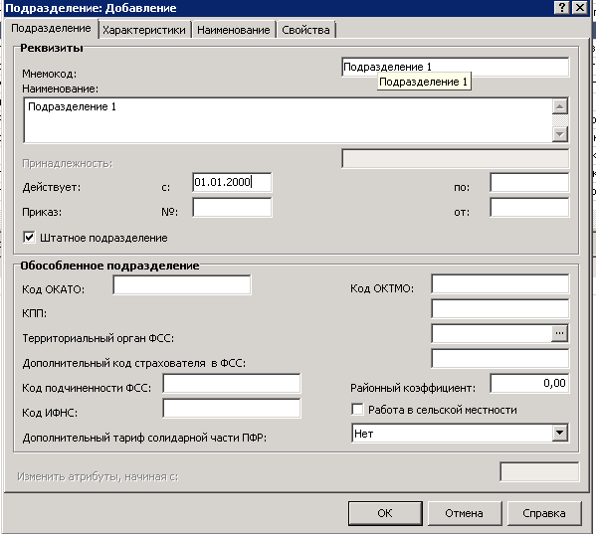
3. На форме добавления на вкладке «Подразделение» заполняем поля:
Наименование
Мнемокод
Действует с
Приказ № (не обязательно)
Приказ от (не обязательно)
Включить чекер «Штатное подразделение»

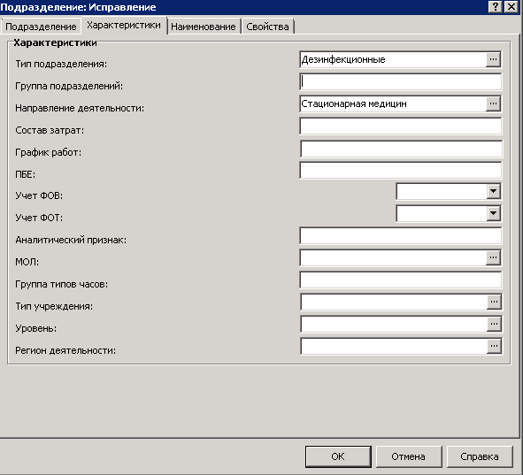
4. Заполняем поля на вкладке «Характеристики»:
Тип подразделения (из словаря)
Направление деятельности (из словаря)
Нажимаем ОК.

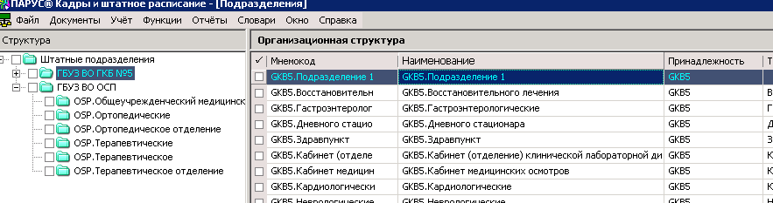
Запись созданного нами подразделения. Обратите внимание, что к мнемокоду подразделения добавился префикс, соответствующий принадлежности головного подразделения

Редактирование подразделения
На панели «Организационная структура» ПКМ-Исправить на подразделении. Откроется форма исправления. Форма исправления аналогична форме добавления.

ВАЖНО!
При исправлении хроникальных характеристик подразделения (Действует с, по) а также записей спецификации «История изменения реквизитов» (Действует с) система контролирует целостность данных. Например, нельзя поставить дату начало действия подразделения меньшую, чем дата начала действия любой штатной должности, относящейся к этому подразделению или меньшую, чем в истории изменения реквизитов. В данном примере надо сначала исправить поле «Действует с» во всех штатных должностях этого подразделения, затем в истории изменения реквизитов, и только потом в самом штатном подразделении.

Удаление подразделения
На панели «Организационная структура» ПКМ-Удалить на подразделении. Полностью удалить подразделение, к которому относится какая-либо штатная должность, невозможно. Можно лишь проставить дату расформирования подразделения в поле «Действует по».

Штатные должности
Учет штатных должностей производится в разделе Учет – Штатные должности. Раздел имеет два представления:
- По каталогам – у каждой организации один каталог, все штатные должности в нем

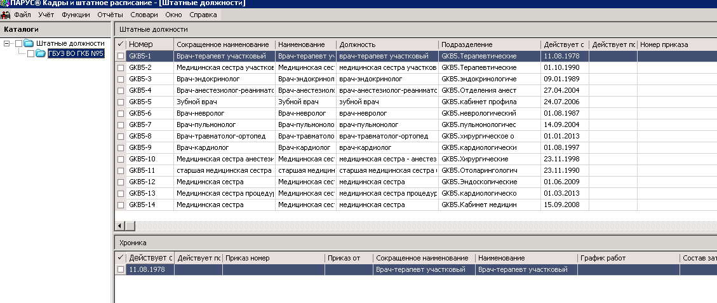
- По подразделениям – штатные должности в разрезе подразделений
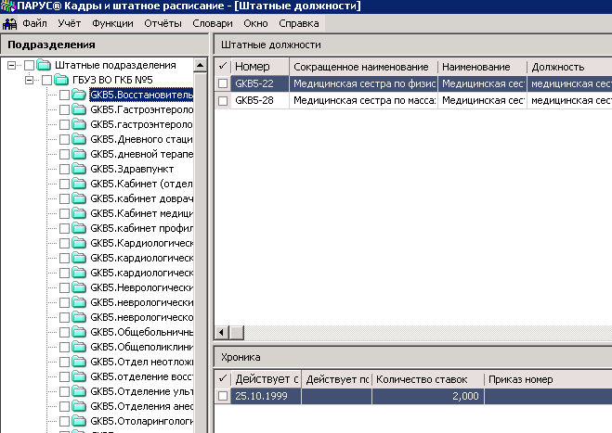

В разделе «Штатные должности» ведется учет штатного расписания (должностей и количества ставок).

Добавление новой штатной должности (по подразделениям)
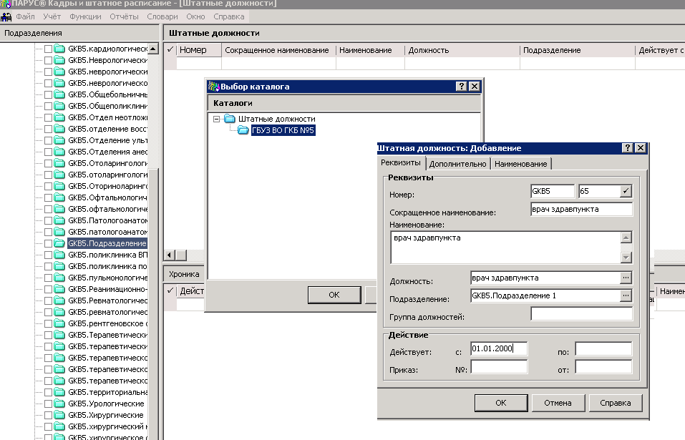
1. Становимся на подразделение, в котором будем добавлять шт.должность
2. Нажимаем ПКМ-Добавить
4. Заполняем поля на вкладке «Реквизиты»:
Должность (из словаря)
Наименование, сокращенное наименование
Действует с
Номер приказа
от
3. Выбираем свой каталог, нажимаем ОК
5. Заполняем поле на вкладке «Дополнительно»:
Категория сотрудников (из словаря)
Направление деятельности
Особенности деятельности

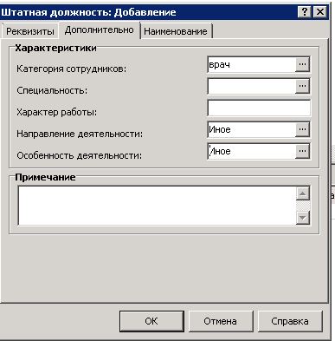

Нажимаем ОК.
6. Нажимаем ОК

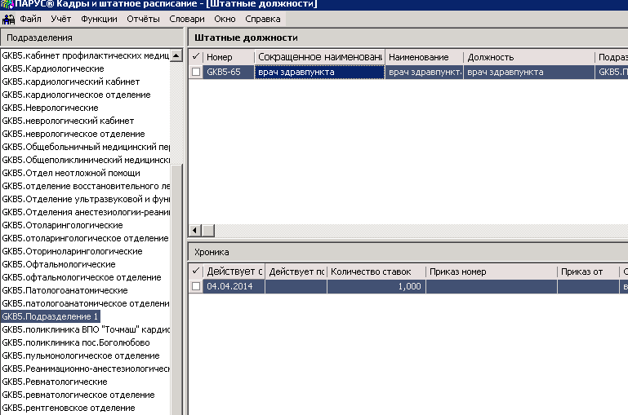
Новая штатная должность

Ввод количества ставок

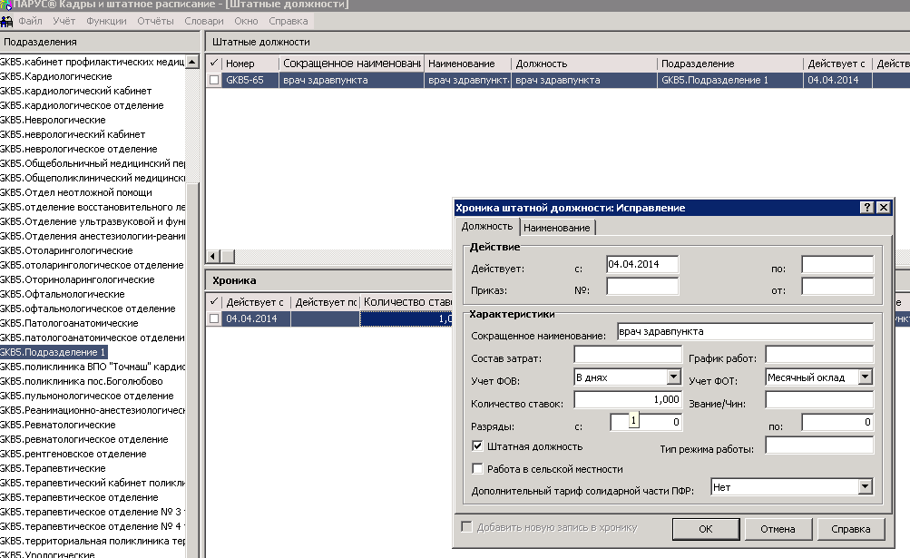
1. ПКМ-Исправить на записи хроники
2. Указать в этом поле количество ставок по штатной должности. По умолчанию равно 1

Редактирование штатных должностей.
ПКМ-Исправить на записи штатной должности. Форма исправления аналогична форме добавления. При исправлении хроникальных реквизитов контролируется целостность, поэтому возможны сообщения системы о невозможности тех или иных действий (по аналогии с подразделениями, см. п.3.2) .

Удаление штатных должностей.
ПКМ-Удалить на записи штатной дожности.
Удалить штатную должность, по которой есть исполнения, невозможно. Нужно либо в начале удалить исполнения этой должности в разделе Учет-Штат, например, перейдя в этот раздел по пункту контекстного меню «Исполнения должностей», либо, что правильнее, «закрыть» эту штатную должность, заполнив на форме редактирования штатной должности поле «Действует по», предварительно уволив всех сотрудников на этой должности этой же датой.

Выверка штатного расписания
Для проверки корректности штатного расписания разработан пользовательский отчет «Штатное расписание», который вызывается по списку помеченных штатных должностей (Учет-Штатные должности –ПКМ-Расширения – Пользовательские отчеты – Штатное расписание (РМР)).
Параметры отчета:
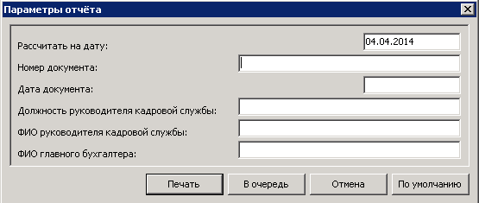
Пример отчета:
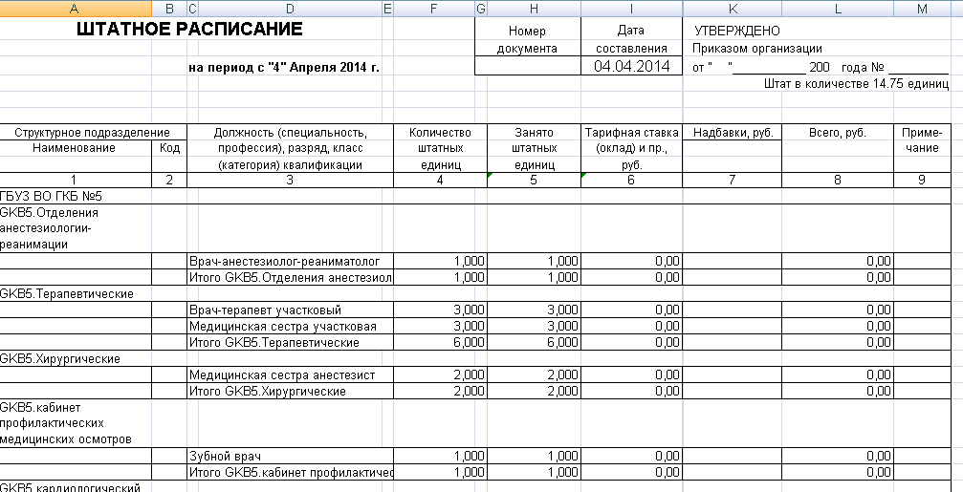

Сотрудники
Раздел Учет – сотрудники.

Раздел содержит информацию о сотрудниках в следующем объеме:

- ФИО
- Дата рождения
- Пол
- Семейное положение
- Отношение к военной службе
- Персональные документы сотрудника
- Список образований сотрудника
- Список квалификаций сотрудника
- Список сертификаций сотрудника
И. т.д.

Добавление нового сотрудника организации.

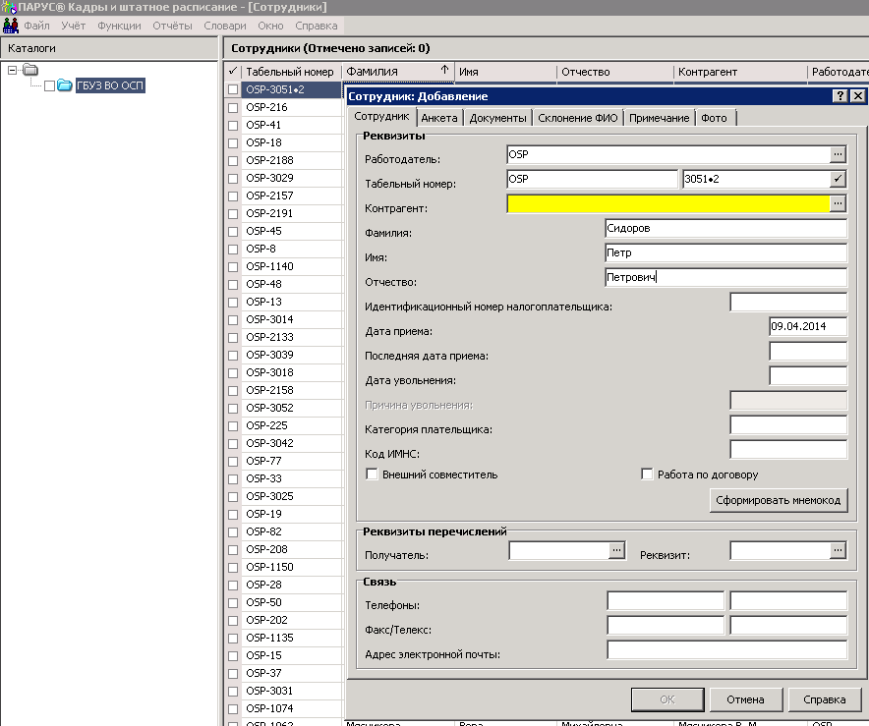
2. На панели «Сотрудники» ПКМ-Добавить
3. Поле «Работодатель» и префикс табельного номера заполняется автоматически

4. Табельный номер наращивается автоматически. При необходимости можно отредактировать.
4. Заполнить поля:
Фамилия
Имя
Отчество
Дата приема
1. Встать на свой каталог.
5. На вкладке Анкета заполнить поля:
Дата рождения
Пол
Семейное положение
Гражданство
Отношение к военной службе

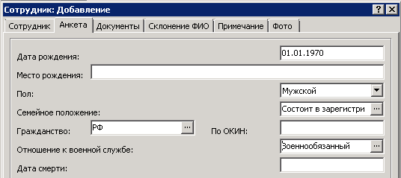

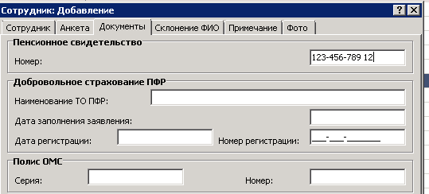
6. На вкладке Документы заполнить номер пенсионного свидетельства

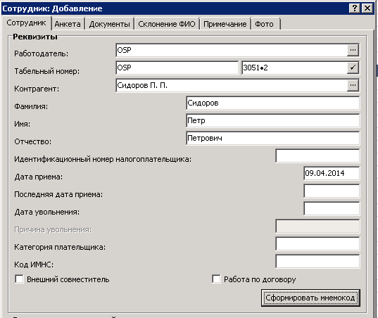
7. Вернуться на вкладку Сотрудники и нажать кнопку «Сформировать мнемокод». Заполнится поле Контрагент.
8. Заполнить поле Идентификационный номер налогоплательщика (ИНН)
Справа от поля Контрагент нажать кнопку , «провалиться» в раздел «Контрагенты». На контрагенте ПКМ-Исправить.
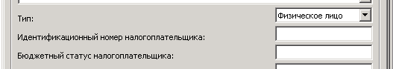
Нажать ОК на форме исправления контрагента, нажать ОК на форме добавления сотрудника. Сотрудник добавлен.

ВНИМАНИЕ!
Для быстрого добавление сотрудника, данные о котором уже есть в базе данных (например, перевод сотрудника из одного МО субъекта в другое, внешнее совместительство), разработана пользовательская процедура «Добавление сотрудника, используя данные в БД». Вызывается из раздела «Сотрудники» ПКМ-Пользовательские процедуры:
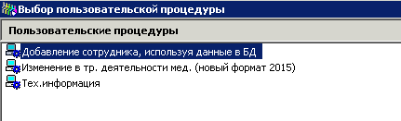

Параметры процедуры:
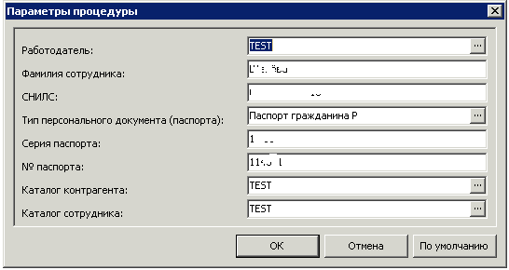

По нажатию кнопки ОК система ищет сотрудника с заданными параметрами. И если находит, то создает в каталогах, указанных в параметрах, дубликат найденного сотрудника и его контрагента, но с работодателем, указанным в параметрах. Также копируются все необходимые спецификации (адреса, персональные документы, сертификации, образование и т.д.)
Если такого сотрудника найти не удалось, то система выдает соответствующее сообщение. Тогда необходимо для добавления сотрудника воспользоваться общим порядком, описанным выше.

Заполнение спецификаций сотрудника

Адреса сотрудника
На сотруднике ПКМ – Анкета – Адреса – ПКМ - Добавить

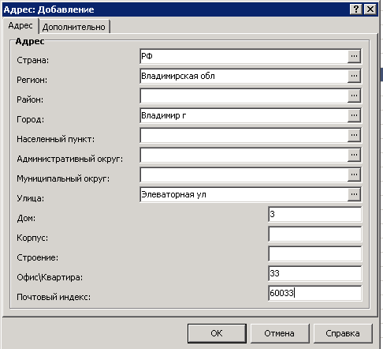
Заполнить реквизиты адреса выбором из КЛАДР

Специальность по диплому
На сотруднике ПКМ - Анкета – Образование.

Записи с типом «Образование» соответствуют спецификации «Образование – специальность по диплому» в программе Федерального регистра медработников.
Поля, обязательные к заполнению:

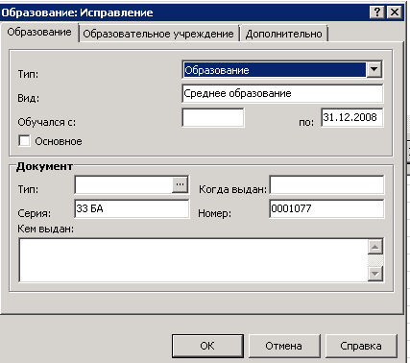
На вкладке «Образование»
Вид
Обучался по
Серия
Номер

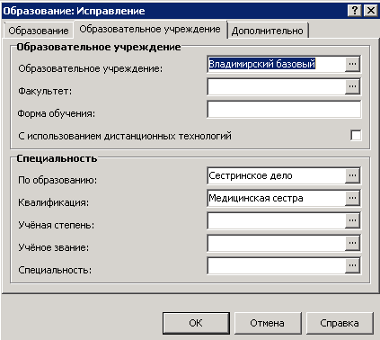
На вкладке «Образовательное учреждение»
Образовательное учреждение
Специальность по образованию
Квалификация

Послевузовское образование
На сотруднике ПКМ - Анкета – Образование.

Записи с типом «Послевузовское образование» соответствуют спецификации «Образование – Послевузовское образование» в программе Федерального регистра медработников. Поля, обязательные к заполнению:

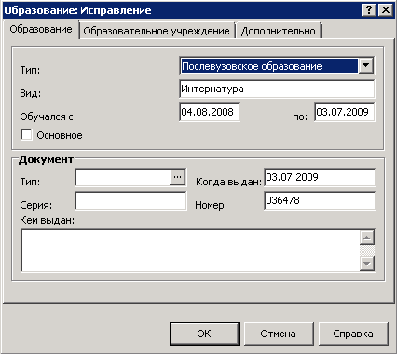
На вкладке «Образование»
Вид
Обучался с
Обучался по
Когда
Серия
Номер
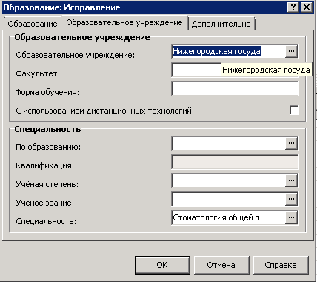
На вкладке «Образовательное учреждение»
Образовательное учреждение
Ученая степень (если есть)
Специальность

Повышение квалификации
На сотруднике ПКМ - Анкета – Образование.

Записи с типом «Повышение квалификации» соответствуют спецификации «Образование – повышение квалификации» в программе Федерального регистра медработников. Поля, обязательные к заполнению:

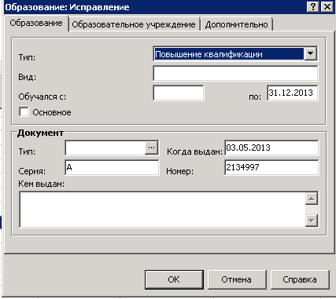
На вкладке «Образование»
Обучался по
Когда выдан
Серия
Номер
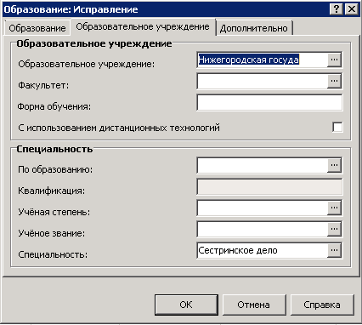
На вкладке «Образовательное учреждение»
Образовательное учреждение
Специальность

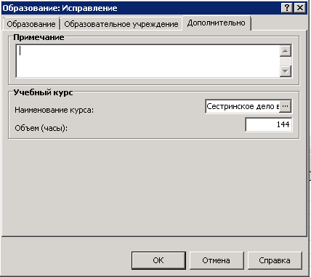
На вкладке «Дополнительно»
Наименование курса. Если нужный курс отсутствует в справочнике, необходимо связаться с администратором системы с тем, чтобы он добавил запись в справочник
Объем (часы)

Переподготовка
На сотруднике ПКМ - Анкета – Образование.

Записи с типом «Профессиональная переподготовка» соответствуют спецификации «Образование – Переподготовка» в программе Федерального регистра медработников. Поля, обязательные к заполнению:
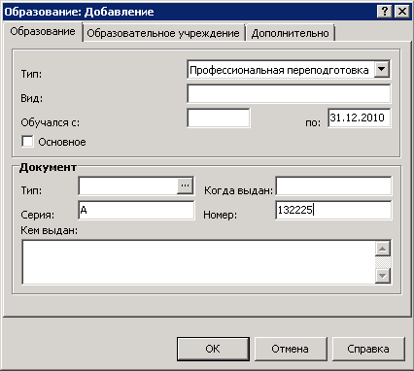
Заполнить поля на вкладке «Образование»
Тип – Профессиональная переподготовка
Обучался по
Серия
Номер

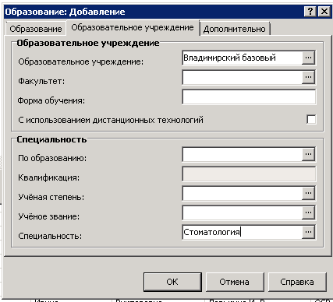
Заполнить поля на вкладке «Образовательное учреждение»
Образовательное учреждение
Специальность
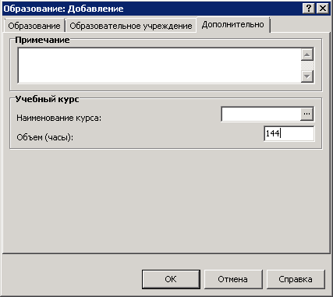
Заполнить поля на вкладке «Дополнительно»
Объем (часы)

Квалификационная категория
На сотруднике ПКМ - Анкета – Квалификационные категории.
Поля, обязательные к заполнению:
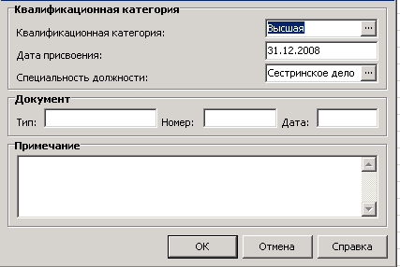
Заполнить поля
Квалификационная категория
Дата присвоения категории
Специальность должности

Специальность по сертификату специалиста
На сотруднике ПКМ - Анкета – Сертификации. Поля, обязательные к заполнению:
Заполнить поля
Дата проведения
Специальность должности
Образовательное учреждение
Серия
Номер
Дата

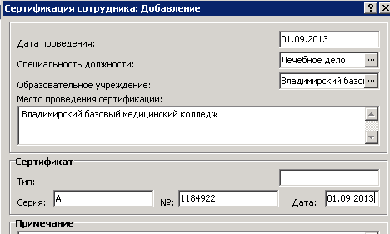

Паспортные данные
На сотруднике ПКМ - Анкета – Персональные документы. Поля, обязательные к заполнению:

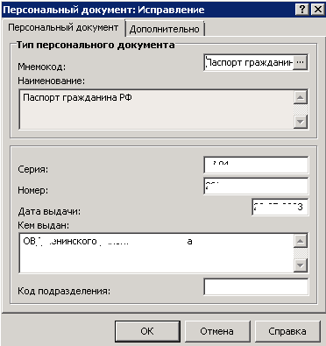
Заполнить поля
Тип паспорта – из справочника, например, «Паспорт гражданина РФ»
Серия в формате 00 00
Номер паспорта
Дата выдачи
На вкладке Дополнительно выставить чек «Основной»

Награды
На сотруднике ПКМ - Анкета – Награды. Поля, обязательные к заполнению:
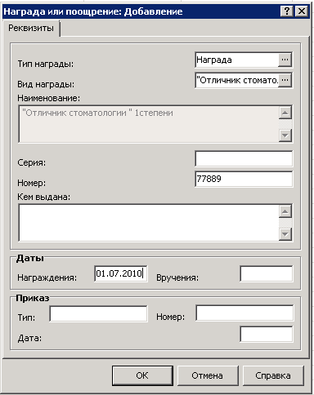
Заполнить поля
Вид награды. При отсутствии нужного вида награды в справочнике необходимо связаться с администратором системы с тем, чтобы добавить запись в справочник
Номер
Дата награждения

Дети, не достигшие 16-летнего возраста
На сотруднике ПКМ – Анкета - Родственники. Поля, обязательные к заполнению:

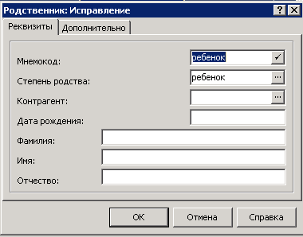
Заполнить поля
Мнемокод - любой
Степень родства - ребенок
Дата рождения - дата рождения ребенка

Эту спецификацию имеет смысл заполнять, если у сотрудника имеются дети, не достигшие 16-летнего возраста. Если дату рождения ребенка не указывать, то Система будет всегда считать, что ему меньше 16-лет. Если дату рождения указать, то 16-летие ребенка Система посчитает автоматически. При загрузке первичных данных из регистра медработников для сотрудников, у которых был выставлен признак «Дети до 16 лет», были сформированы записи в этом разделе с мнемокодом «ребенок» без даты рождения.

Наличие автомобиля
На сотруднике ПКМ – Исправить – «Провалиться» в словарь «Контрагенты» - ПКМ – Сведения – Автомашины:
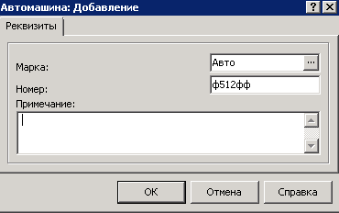
Заполнить поля
Номер – номер автомобиля.
Марка – из словаря. Всегда «Авто»
При загрузке первичных данных из регистра медработников для сотрудников, у которых был выставлен признак «Наличие автомобиля», были сформированы записи в этом разделе с номером «номер».

Трудовая деятельность
На сотруднике Сотрудники – Анкета - Трудовая деятельность
Данная спецификация служит для хранения закрытых на момент загрузки в Сервис личных дел сотрудников. Т. е. сюда была загружена информация о личных делах, имеющих дату окончания.
Раздел не предназначен для наполнения, но может потребоваться редактирование дополнительных атрибутов записей раздела для отработки протокола полноты сведений для федерального регистра медработников.

ВНИМАНИЕ! Спецификация устарела. Вместо нее теперь используется спецификация «Трудовая деятельность в медицинской организации»

Трудовая деятельность в медицинской организации
На сотруднике Сотрудники – Анкета - Трудовая деятельность в медицинской организации
Данная спецификация служит для хранения закрытых на момент загрузки в Сервис личных дел сотрудников. Т. е. сюда была загружена информация о личных делах, имеющих дату окончания.
Раздел не предназначен для наполнения, но может потребоваться редактирование дополнительных атрибутов записей раздела для отработки протокола полноты сведений для федерального регистра медработников.

Отпуска
На сотруднике Сотрудники – Анкета - Отпуска
Данная спецификация в настоящее время служит для хранения информации об основных (оплачиваемых, очередных) отпусках сотрудника.
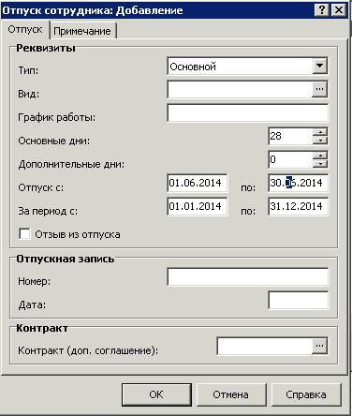
Заполнить поля
Тип - основной
Основные дни – количество календарных дней отпуска
Отпуск с – дата начала отпуска
Отпуск по – дата окончания отпуска
За период с (по) – не обязательное поле для ФРМР. Рекомендуется заполнять.

Командировки
На сотруднике Сотрудники – Анкета – Командировки.
Данная спецификация в служит для хранения информации о периодах командировок сотрудника.
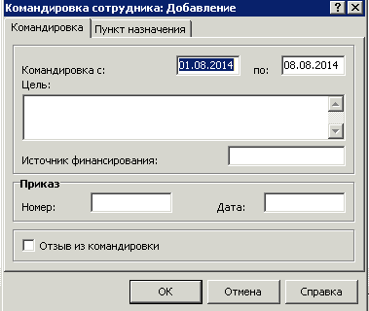
Заполнить поля
Командировка с – дата начала командировки
Командировка по – дата окончания командировки

Штат
Раздел Учет - Штат

Раздел предназначен для хранения информации об исполнениях должностей.

Прием на основную должность (основное исполнение)
Под основной должностью в ПП понимается основное исполнение сотрудника в данной организации, в том числе внешнее совместительство. Основное исполнение у сотрудника может быть только одно.
Для принятия сотрудника на основную должность необходимо, чтобы в системе уже были созданы:
- Подразделение, в которое будем принимать сотрудника (см. п.4)
- Штатная должность, на которую будем принимать сотрудника (см. п.5)
- Сотрудник (см. п.6)
Выполняется так:
Учет – Штат – ПКМ - Действия – Принять (РМР)
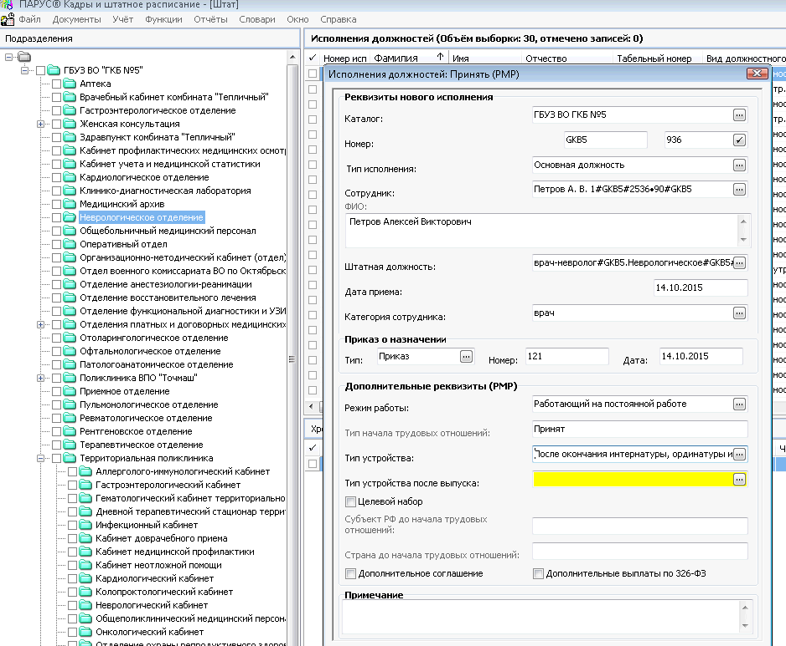
1. Встать на штатное подразделение, в которое хотим принять сотрудника
2. В спецификации «Исполнения должностей» нажать ПКМ-Принять (РМР)
3. В форме приема заполняем поля:
Каталог – заполняется автоматически
Префикс, номер – автоматически
Тип исполнения
Сотрудник
Штатная должность
Дата приема
Категория сотрудника
Приказ тип, номер, дата
4. Заполнить группу полей «Дополнительные реквизиты (РМР)».
На форме реализована логика, помогающая правильно заполнить эти поля. Форму надо заполнять сверху вниз, в зависимости от значения определенных полей элементы ниже могут становиться обязательными или наоборот, недоступными.

По окончании этих действий нажать ОК на форме приема сотрудника.

Совместительство и совмещение (неосновные исполнения)
Если у сотрудника в данной организации уже есть основное исполнение, то возможно создание неограниченного количества неосновных исполнений по совместительствам и совмещениям. Неосновные исполнения создаются аналогично основным, с помощью действия Принять (РМР), аналогично п.7.1, с той лишь разницей, что тип исполнения нужно выбрать из списка неосновных:
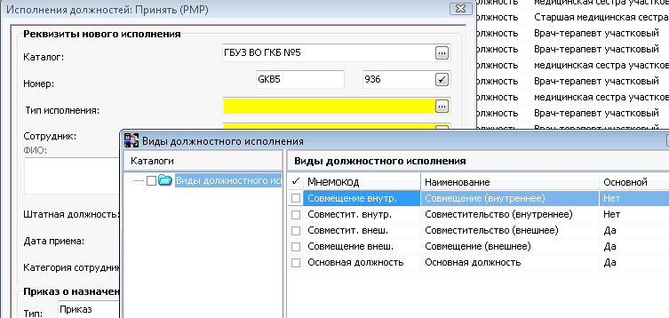

Изменение количества ставок, исполняемых сотрудником
При создании нового исполнения система по умолчанию выставляет количество ставок равное 1. Или, если незанятых ставок по штатной должности меньше 1, то это количество. Чтобы изменить количество ставок, нужно откорректировать значение в спецификации «Хроника» исполнения:
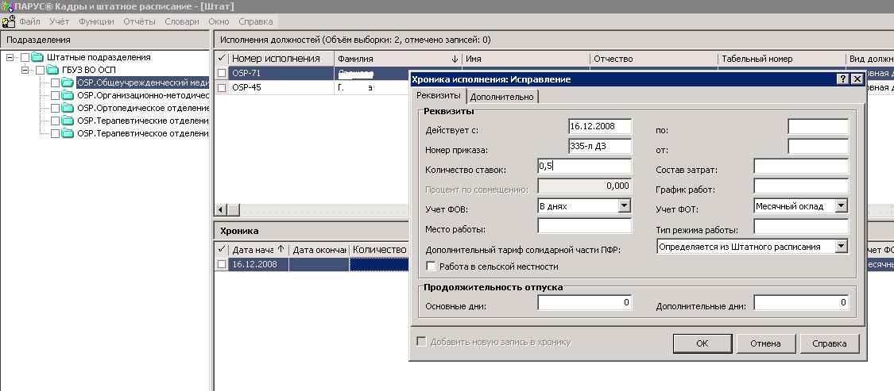
5. На записи хроники исполнения жмем ПКМ-Исправить
6. В поле исправления хроники редактируем количество ставок (по умолчанию 1)

ВНИМАНИЕ!
Система контролирует остаток ставок по штатному расписанию. Могут выдаваться сообщения о невозможности действий в связи с недостатком ставок по штатной должности.

Перевод сотрудника на другую должность
На записи исполнения кнопку ПКМ– Перевести (РМР).
Заполнить форму перевода:

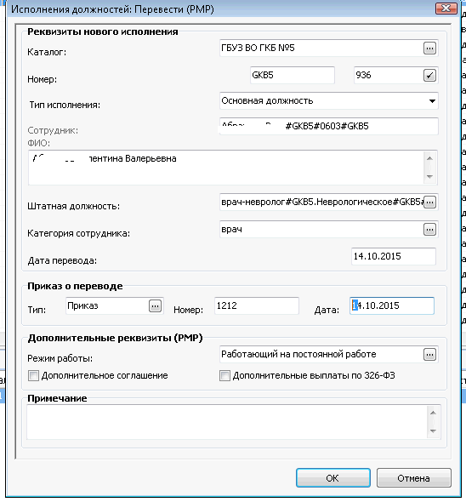

Нажать ОК на форме перевода.
В результате действия старое исполнение закроется датой перевода минус один день, новое откроется датой перевода.

Состояния исполнения (невыплаты)
Декретные отпуска, отпуска по уходу за ребенком и другие особые состояния сотрудника, в ФРМР именуемые «невыплатами», требуют особого отражения в Сервисе. Для этого используется спецификация «Состояния» исполнения должности. Если у человека наступает такое состояние, необходимо заполнить эту спецификацию для ВСЕХ незакрытых исполнений сотрудника, например, для внутреннего совмещения и основной должности. Делается это следующим образом.

На записи исполнения кнопку ПКМ-Состояния-ПКМ-Добавить 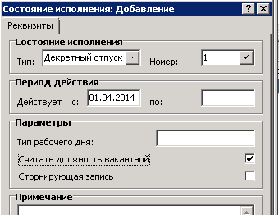
Заполнить поля:
- Тип – выбор из возможных значений (Декретный отпуск, Отпуск по уходу за ребенком до 1,5 лет, Отпуск по уходу за ребенком до 3 лет, Больничный лист, Учеба с отрывом от основной работы, Повышение квалификации, Оплачиваемый отпуск, Отпуск без содержания, Отказ от получения доплаты, Дни отдых по донорским справкам)
- Период действия с – дата начала особого состояния.
- Период действия по – дата окончания особого состояния. Внимание! Для выгрузки в ФРМР необходимо заполнить это поле, т.к. оно обязательно в ФРМР!
- Считать должность вакантной – этот признак не влияет на выгрузку в ФРМР, но полезен для учета. Если на период отпуска необходимо объявить должность, исполняемую сотрудником, вакантной, поставьте этот чек. Это позволит принять на эту должность другого сотрудника, не наращивая количество ставок в штатном расписании.
Внимание! Для выгрузки в ФРМР используется спецификация «Состояния» только ОСНОВНОГО исполнения (основная должность, внешнее совмещение, внешнее совместительство).

Увольнение сотрудника
На записи исполнения кнопку ПКМ–Уволить /освободить(РМР).
Заполнить форму увольнения:
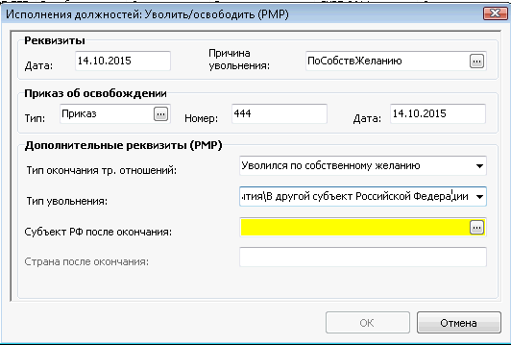

На форме реализована логика, помогающая правильно заполнить поля. Форму надо заполнять сверху вниз, в зависимости от значения определенных полей элементы ниже могут становиться обязательными или наоборот, недоступными.

Нажать ОК.

В результате исполнение закроется датой увольнения, и кроме того, если исполнение было основным, будет уволен сотрудник (Уче т- сотрудники).

Исправление исполнения
В случае необходимости реквизиты исполнения можно исправить, нажав на записи исполнения ПКМ–Исправить (РМР), и, произведя нужные исправления, нажать ОК на форме. Здесь также реализована логика для помощи в заполнении полей, аналогично форме приема (п.7.1).

Обработка данных, загруженных из Федерального регистра медработников.

Печать протокола загрузки из ФРМР
Учет – Сотрудники –ПКМ-Расширения – Пользовательские отчеты – Протокол загрузки из Федерального регистра медработников.

Обработка протокола загрузки.
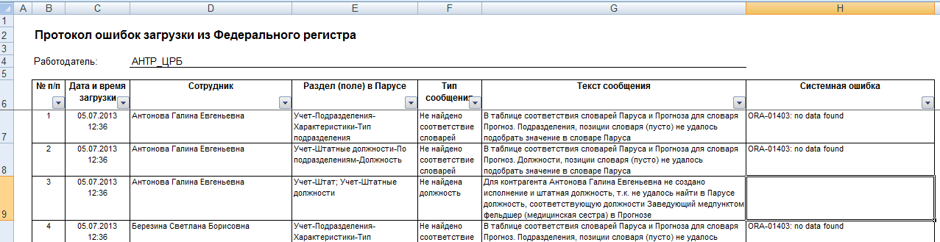
Протокол загрузки формируется во время загрузки из ФРМР. Действия, совершенные в системе после загрузки, в нем не отображаются.
Рекомендуем отрабатывать записи протокола по типам сообщения. Например, отобрать сначала с помощью автофильтра (выпадающий список в правом нижнем углу ячейки) все сообщения с типом «Не найдена улица», отработать их, далее отобрать «Не найдена должность», отработать, и т.д.

Слияние подразделений
В результате загрузки в разделе Учет - Подразделения могут появиться подразделения-близнецы. Для их быстрого объединения разработана пользовательская процедура «Слияние штатных подразделений». Алгоритм действий:
- В списке подразделений выделить «ненужные» подразделения
- Нажать Расширения (ПКМ – Расширения) –Пользовательские процедуры – Слияние штатных подразделений
- В открывшейся форме заполнить единственный параметр – выбрать «нужное» подразделение, которое останется в системе. Нажать ОК.
Результатом слияния станет удаление «ненужных» подразделений, и отнесение всех штатных должностей этих подразделений новому, «нужному» подразделению.
ВАЖНО!
Это действие необратимо! Неправильные действия могут привести к потере данных!

Слияние штатных должностей
В результате загрузки из ФРМР и объединения подразделений в разделе Учет - Штатные должности могут появиться штатные должности-близнецы. Для их быстрого объединения разработана пользовательская процедура «Слияние штатных должностей». Алгоритм действий:
- В списке штатных должностей выделить «ненужные»
- Нажать Расширения (ПКМ – Расширения) –Пользовательские процедуры – Слияние штатных должностей
- В открывшейся форме заполнить единственный параметр – выбрать «нужную» штатную должность, которая останется в системе. Нажать ОК.

Результатом слияния станет удаление «ненужных» штатных должностей, отнесение всех исполнений этих штатных должностей новой, «нужной» штатной должности, также добавление ставок по удаляемым должностям к количеству ставок «нужной» штатной должности.
ВАЖНО!
Это действие необратимо! Неправильные действия могут привести к потере данных!

Проверка полноты сведений для Федерального регистра медработников.
Для облегчения анализа полноты данных для выгрузки в Федеральный регистр разработан пользовательский отчет «Протокол проверки полноты сведений для Федерального регистра медработников». Запуск производится из раздела «Учет-Сотрудники» (ПКМ-Расширения-Пользовательские отчеты - Протокол проверки полноты сведений для Федерального регистра медработников). Отчет обрабатывает помеченных сотрудников. Пометить нужно всех сотрудников.
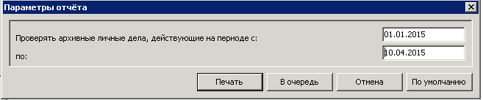
Параметры отчета:
- Проверять личные дела, действующие на периоде с, по – речь идет о закрытых личных делах, хранящихся в спецификации «Трудовая деятельность в медицинской организации». Актуальные личные дела, учтенные в системе как исполнения должностей, проверяются всегда. Рекомендуемые значения: дата с – 01.01.2015, дата по – текущая дата

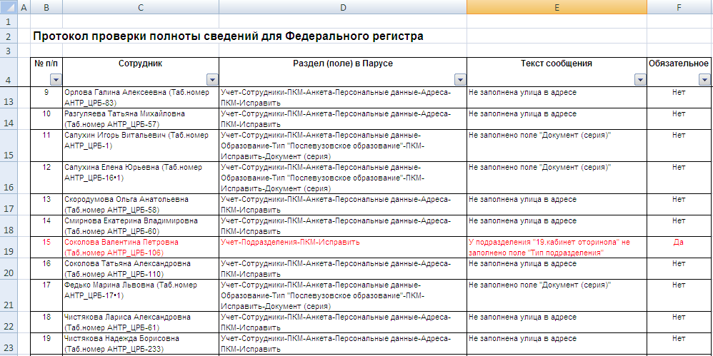

В первую очередь подлежат отработке записи красным шрифтом, т.к. они влияют на возможность выгрузки данных на федеральный уровень.

Расширения РМР для кадрового учета

Приказы

Добавление приказа
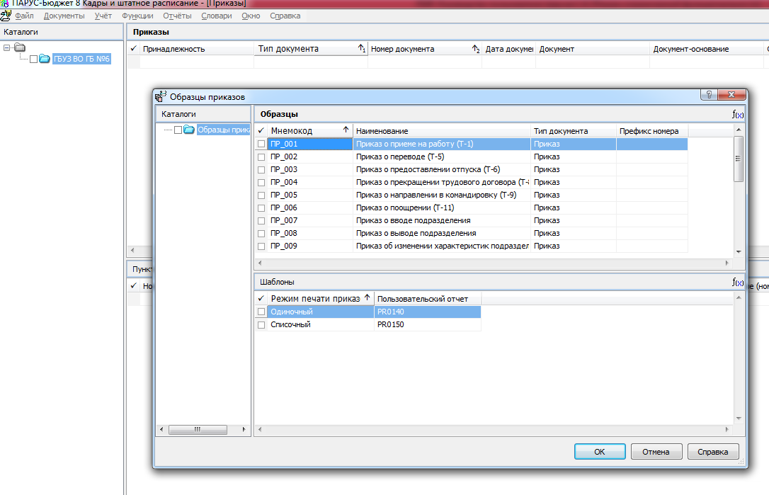
1. Встать на свой каталог
2. В окне «Приказы» нажать ПКМ-Добавить:

3. Выбрать образец приказа
4. Заполнить форму добавления приказа:

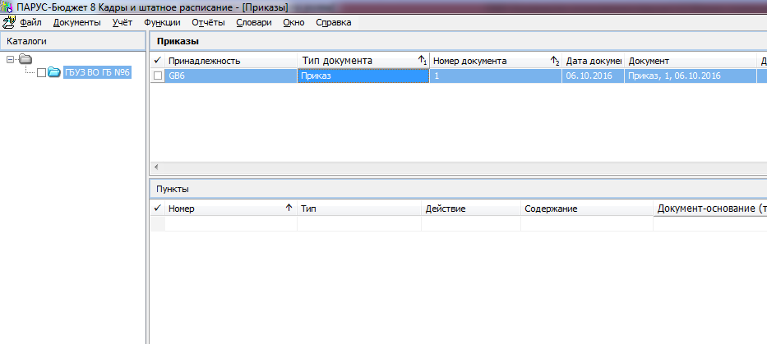
5. ПКМ-Добавить в спецификации «Пункты»:

6. Выбрать образец пункта приказа, СООТВЕТСТВУЮЩИЙ ОБРАЗЦУ ПРИКАЗА :

7. Далее поведение системы зависит от вида приказа.
Если приказ по сотруднику, то открывается окно для выбора сотрудника. Если по имеющемуся подразделению, то окно для выбора подразделения, если по штатной должности, то окно для выбора должности, и т.д. Необходимо выбрать нужную позицию:

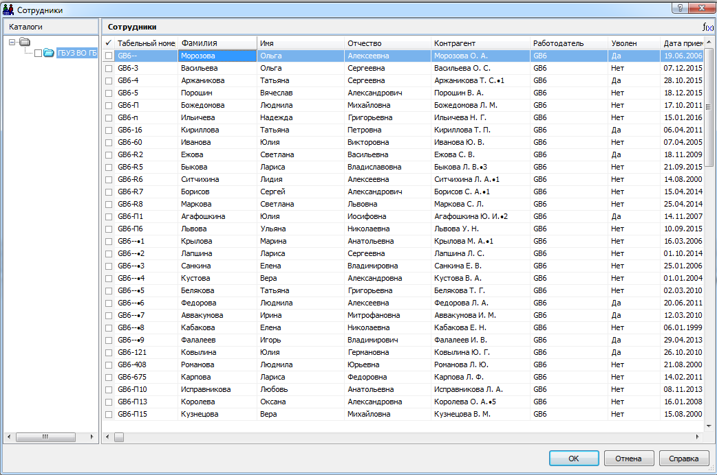

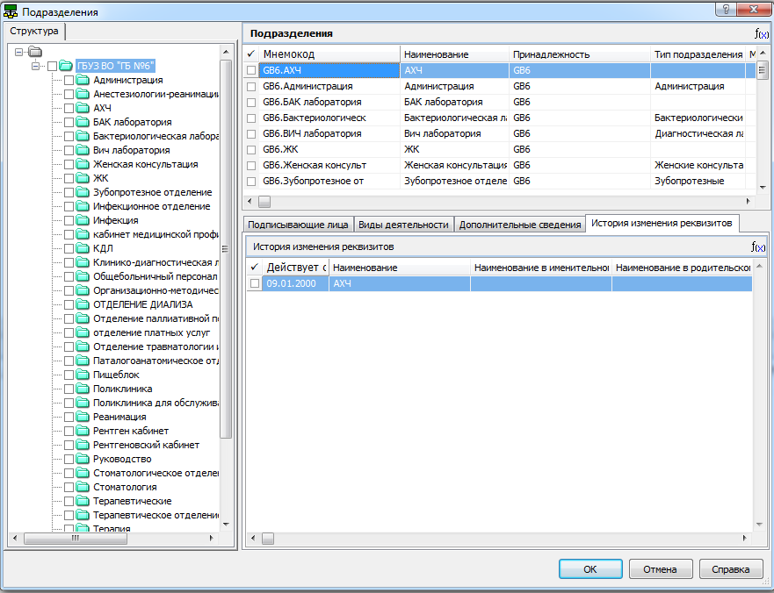

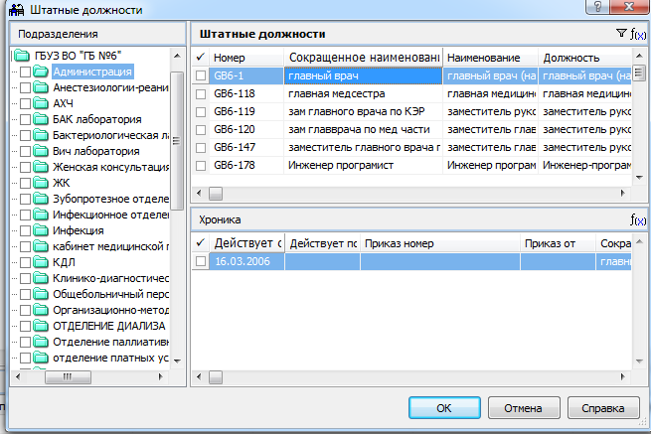

8. Следующим этапом заполнить форму добавления пункта приказа, указав характеристики приказа. Для разных образцов пунктов приказа форма может быть разной, например

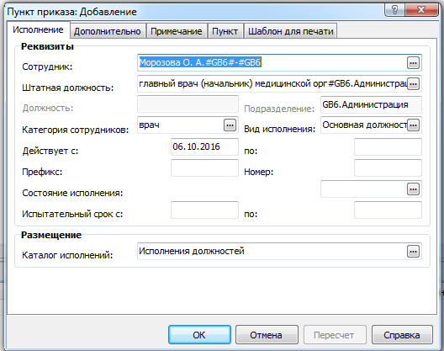

9. При необходимости заполнить дополнительные спецификации пункта приказа, нажав ПКМ на пункте, выбрать нужную и заполнить:
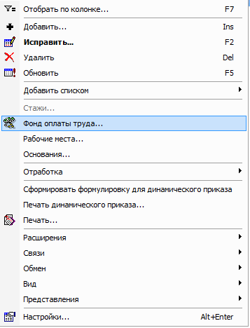

Особенности различных видов приказов
- Для приказов о приеме НОВЫХ сотрудников сотрудники должны быть предварительно добавлены в разделе Учет-Сотрудники

Печать приказов
Печать можно производить как из заголовка приказа, так и из пунктов. Производится по ПКМ-Печать.
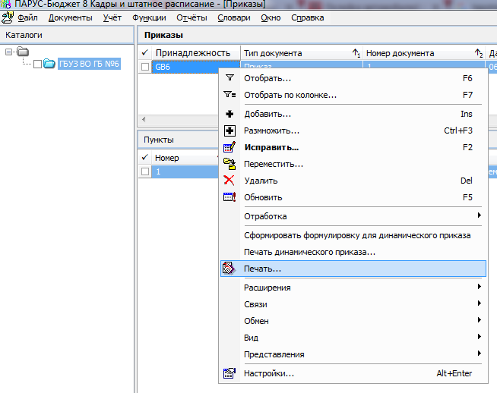
1. ПКМ-Печать на заголовке или на пункте приказа
2. Выбрать режим печати (одиночный или списочный)

В одиночном режиме на каждый пункт приказа создается отдельный документ, в списочном – общий документ на все пункты (если печать из заголовка) или помеченные пункты (если печать из пунктов).
3. Заполнить форму параметров отчета, нажать «Печать» или «В очередь» (тогда сформированный отчет надо будет забрать из очереди печати)

Отработка приказа
Следует понимать, что неотработанный приказ в разделе Документы-Приказы – это просто проект. Чтобы на основании приказа произошли какие-то изменения в системе, приказ необходимо ОТРАБОТАТЬ.

Отработка возможна как всего приказа целиком (тогда она производится из заголовка приказа), так и любого из его пунктов по отдельности. Действие: ПКМ-Отработка-Отработать документ в учете:
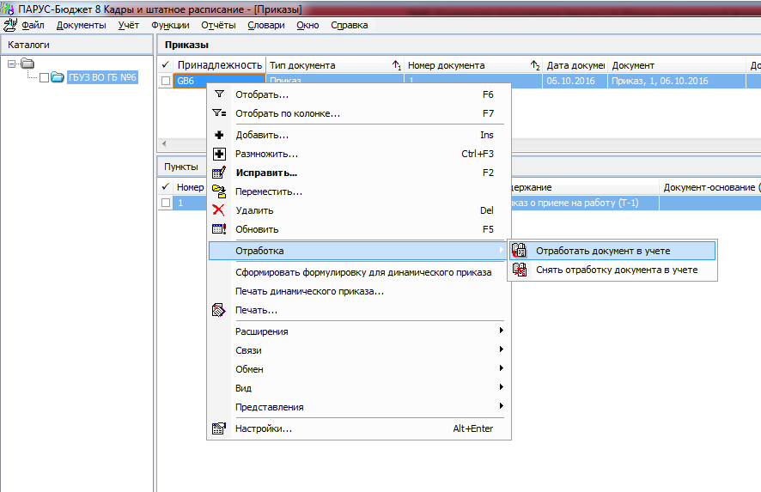

Действия, производимые в системе в результате отработки, зависят от вида приказа. Это могут быть добавление (изменение) исполнений, штатных должностей, подразделений и их характеристик.

После отработки устанавливается связь между приказом (пунктом) и другими разделами (ПКМ-Связи-Выходные документы или F12), приказ переходит в состояние «Отработан» или «Отработан частично», у пункта приказа проставляется дата отработки.

Снятие отработки
ПКМ-Отработка-Снять отработку документа в учете.
Можно снять отработку как с приказа, так и с его пунктов в отдельности.
В результате будут отмены все действия, которые были произведены в системе в результате отработки.

Удаление приказа (пункта приказа)
Стандартное действие ПКМ-удалить. Возможно только для неотработанных приказов (пунктов).

Перечень изменений

05.12.2014 Добавлен п. 6.2.13 Трудовая деятельность в медицинской организации
05.12.2014 Удален п. 6.2.10 Невыплаты
05.12.2014 Добавлен п. 6.2.14 Отпуска
05.12.2014 Добавлен п. 6.2.15 Командировки
05.12.2014 п. 7.1 Изменен порядок приема на работу в части заполнения свойств исполнения
05.12.2014 п. 7.4 переименован в «Состояние исполнений (невыплаты)» (было «Декретные отпуска и отпуска по уходу за ребенком»), изменено содержание
05.12.2014 п. 9 Изменено описание параметров отчета «Проверка полноты…»
10.04.2015 п. 6.1 дополнен описанием добавления сотрудника процедурой «Добавление сотрудника, используя данные в БД»
10.04.2015 п. 7 (Штат) дополнен описанием приема сотрудников на основные и неосновные исполнения, описание действий с исполнениями также расширено в связи с появлением новых свойств
14.10.2015 В связи с разработкой форм Принять (РМР), Исправить (РМР), Перевести (РМР), Уволить/освободить (РМР) изменены пп. 7.1, 7.2, 7.4, 7.6 и добавлен п. 7.7 (исправление исполнения)

